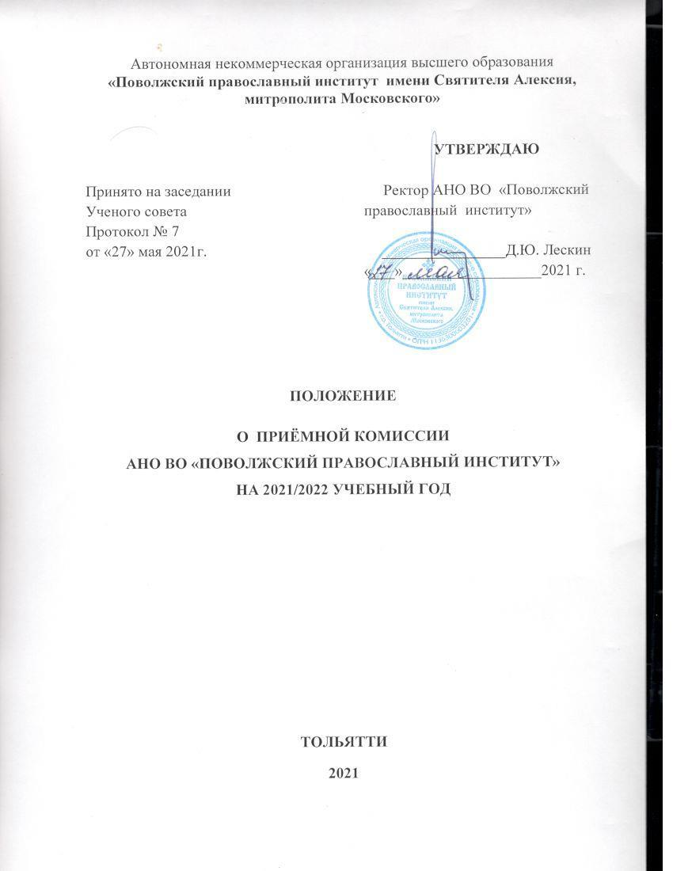

I. ОБЩИЕ ПОЛОЖЕНИЯ

1.1 Приемная комиссия института формируется для организации приема на обучение в АНО ВО «Поволжский православный институт» (далее – Институт) на все формы обучения, на все направления подготовки, проведения вступительных и аттестационных испытаний, для организации конкурса, зачисления абитуриентов, прошедших по конкурсу, в число студентов Института.
1.2. Основной задачей приемной комиссии является соблюдение прав граждан на образование, установленных законодательством Российской Федерации; зачисление из числа поступающих, имеющих соответствующий уровень образования, наиболее способных и подготовленных к освоению образовательной программы соответствующего уровня и соответствующей направленности лиц, обеспечение гласности и открытости проведения всех процедур приема.
1.3. Приемная комиссия в своей работе руководствуется:
- законодательством Российской Федерации в области образования;
- приказами и распоряжениями Министерства науки и высшего образования Российской Федерации и Федеральной службы по надзору в сфере образования и науки;
- ежегодно утверждаемыми Правилами приема в Институт;
- Уставом АНО ВО «Поволжский православный институт»;
- Кодексом чести студента Поволжского православного института;
- Правилами внутреннего распорядка обучающихся;
- настоящим Положением и другими локальными правовыми актами Института;
- иными законодательными актами Российской Федерации.
1.4. Срок полномочий приемной комиссии один год.

II. СОСТАВ ПРИЕМНОЙ КОМИССИИ

2.1. Состав приемной комиссии Института утверждается приказом ректора, который является председателем приемной комиссии.
Председатель приемной комиссии руководит деятельностью приемной комиссии и несет ответственность за соблюдение требований законодательных актов и нормативных документов по формированию контингента студентов, определяет обязанности ее членов.
Заместителем председателя приемной комиссии назначается первый проректор Института.
Председатель приемной комиссии назначает ответственного секретаря, который организует работу приемной комиссии.
В состав приемной комиссии входят проректора Института, заведующие кафедрами, представители профессорско-преподавательского состава и администрации.
2.2. К работе приемной комиссии приказом ректора привлекается технический персонал из числа сотрудников Института.
2.3. С целью подготовки экзаменационных заданий, организации и проведения вступительных испытаний, в том числе в дистанционной форме в электронной информационной системе для лиц, поступающих на первый курс, категорий граждан, прием которых в Институт на обучение проводится по результатам вступительных испытаний, установленных Институтом самостоятельно, для граждан с ограниченными возможностями здоровья, объективности оценки способностей поступающих, и своевременной подготовки к ним материалов вступительных испытаний, приказом ректора Института утверждаются составы экзаменационных и апелляционных комиссий.
2.4. Состав экзаменационных и апелляционных комиссий формируется из числа профессорско-преподавательского состава института.
2.5. В состав экзаменационной и апелляционной комиссии входят председатель указанной комиссии и не менее 3-х (или 2-х) членов указанной комиссии.
2.6. Состав апелляционной комиссии формируется из числа лиц, относящихся к профессорско-преподавательскому составу организации и не входящих в состав экзаменационных комиссий.
2.7. Составы комиссий утверждаются приказом ректора.

III. ПОЛНОМОЧИЯ ПРИЕМНОЙ КОМИССИИ

3.1. Председатель приемной комиссии, ректор
3.1.1. Утверждает:
- состав приемной комиссии;
- полномочия приемной комиссии, экзаменационных, аттестационных и апелляционных комиссий, структурных подразделений Института в вопросах приема;
- нормативные документы, регламентирующие деятельность приемной комиссии;
- расписание вступительных испытаний;
- стоимость обучения;
- договоры об оказании платных образовательных услуг;
3.1.2. Определяет:
- режим работы приемной комиссии и служб, обеспечивающих набор в Институт студентов и слушателей; обязанности членов приемной комиссии;
- режим хранения экзаменационных материалов как документов строгой отчетности.
3.2. Первый проректор, заместитель председателя приемной комиссии
- осуществляет текущее управление приемной комиссии;
- готовит для приемной комиссии предложения по перечню направлений подготовки и специальностей, на которые осуществляется прием; по составу предметных экзаменационных, аттестационных и апелляционных комиссий;
3.3. Ответственный секретарь приемной комиссии
- проводит прием граждан по вопросам поступления в Институт, своевременно дает ответы на письменные запросы по вопросам приема;
- контролирует представление информации по специальностям и направлениям подготовки;
- осуществляет оперативное управление техническим аппаратом приемной комиссии, общее руководство при подготовке материалов к зачислению абитуриентов в Институт;
- консультирует членов приемной комиссии, предметных экзаменационных, аттестационных и апелляционных комиссий по вопросам приема в Институт;
- составляет расписание вступительных испытаний;
- выдает членам приемной комиссии экзаменационные листы для абитуриентов, поступающих по вступительным испытаниям, проводимым Институтом самостоятельно для размещения в личном кабинете поступающего;
- организует подготовку стендов для объявлений;
- производит организацию и контроль статистического учета абитуриентов;
- контролирует правильность оформления личных дел;
- обеспечивает хранение документов приемной комиссии (как документов строгой отчетности);
- несет ответственность за достоверность и своевременность размещения информации на официальном сайте Института;
- осуществляет контроль за достоверностью сведений об участии поступающих в едином государственном экзамене и его результатах путем направления в федеральную информационную систему обеспечения проведения единого государственного экзамена и приема граждан в образовательные учреждения соответствующего запроса о сверке сведений, представленных поступающими об участии в едином государственном экзамене и его результатах;
- готовит проекты приказов по зачислению в состав студентов лиц, успешно выдержавших вступительные испытания.
3.4. Заведующие кафедрами
- отвечают за выполнение плана приема по соответствующим направлениям подготовки;
- осуществляют консультации с абитуриентами;
- готовят материалы для вступительных испытаний по соответствующим направлениям подготовки;
3.5. Технический персонал приемной комиссии
- консультирует поступающих по всем вопросам, связанным с поступлением в Институт через электронную информационную систему;
- своевременно информирует поступающих о сроках проведения вступительных испытаний;
- размещает материалы вступительных испытаний и экзаменационные листы для абитуриентов, поступающим по вступительным испытаниям, установленным Институтом самостоятельно в электронной информационной системе Института;
- оформляет личные дела поступающих;
- обеспечивает сохранность документов поступающих;
- создает базу данных поступающих;
3.6. Пресс- центр
- своевременно размещает информацию о ходе работы и результатах приемной комиссии.

IV. ОРГАНИЗАЦИЯ РАБОТЫ ПРИЕМНОЙ КОМИССИИ

4.1. Приемная комиссия должна обеспечивать соблюдение прав граждан в области образования, гласность и открытость, объективность оценки способностей и склонностей поступающих.
4.2. Решения Приемной комиссии оформляются протоколами, которые подписываются председателем или заместителем председателя и ответственным секретарем приемной комиссии. В протоколе указывается: количество присутствующих членов приемной комиссии, рассматриваемые вопросы и постановления приемной комиссии. Решения Приемной комиссии принимаются простым большинством голосов при наличии не менее 2/3 утвержденного состава.
4.3. До начала приема документов в установленные законодательством сроки приемная комиссия Института объявляет необходимую информацию на официальном сайте Института.
4.4. Приемная комиссия Института обязана ознакомить поступающих и его родителей (законных представителей) с размещенными на сайте:
- Уставом Института;
- лицензией на осуществление образовательной деятельности (с приложениями);
свидетельством о государственной аккредитации (с приложениями);
- Кодексом чести студента института;
- Правилами внутреннего распорядка обучающихся;
- образовательными программами и другими документами, регламентирующими деятельность приемной комиссии, права и обязанности поступающих.
4.5 Направление заявлений и документов производится поступающим или его законным представителем способами и в сроки, определяемые Правилами приема на очередной учебный год:
1) в электронной форме посредством электронной информационной системы организации (по адресу электронной почты: priem@pravinst.ru);
2) через операторов почтовой связи общего пользования;
3) лично (если такая возможность предусмотрена в соответствии с пунктом 105 Правил приема;
4.6. Заявления и документы регистрируются с помощью специального программного обеспечения (конкурсные списки) или в регистрационных журналах.
4.7. Поступающий направляет документы в приемную комиссию лично (или через законного представителя). Полный комплект документов может быть принят приемной комиссией не позднее сроков, указанных в Правилах приема. Расписка и заверенная опись вложения является основанием подтверждения приема документов.
4.8. На каждого поступающего заводится личное дело, в котором хранятся все сданные им документы и материалы о сдаче вступительных испытаний, справка о сверке сведений об участии в ЕГЭ и результатах ЕГЭ (для лиц, поступающих по результатам ЕГЭ). Личные дела не зачисленных абитуриентов хранятся в Институте в течение шести месяцев с момента начала приема документов.
4.9. На основании полученных от абитуриента документов приемная комиссия принимает решение о его допуске к вступительным испытаниям, условиях участия в конкурсе и информирует его об этом путем размещения на официальном сайте списка (в 2021 году Ф.И.О. абитуриента не указывается, а присваивается ему индивидуальный номер, или указывается номер СНИЛС), подавших документы, с указанием сведений о приеме или отказе о приеме документов, с указанием причин отказа.

V. ОРГАНИЗАЦИЯ ВСТУПИТЕЛЬНЫХ ИСПЫТАНИЙ

5.1. Приемная комиссия проверяет 100% поданных документов абитуриентами, путем направления в федеральную информационную систему соответствующих данных об участниках ЕГЭ и о результатах ЕГЭ.
5.2. Расписание вступительных испытаний (предмет, дата, время проведения экзамена, дата объявления результатов) утверждается председателем (заместителем председателя) приемной комиссии и доводится до сведения абитуриентов не позднее даты, установленной действующим Порядком приема на обучение по образовательным программам высшего образования – программам бакалавриата, программам специалитета, программам магистратуры, утвержденном приказом Министерством науки и высшего образования РФ. В расписании вступительных испытаний фамилии председателей экзаменационных комиссий и экзаменаторов не указываются. В расписании вступительных испытаний должен быть предусмотрен дополнительный резервный день для сдачи вступительных испытаний лицами, пропустившими вступительные испытания по уважительным причинам, подтвержденными документально.
5.3. Вступительные испытания проводятся в несколько этапов по мере формирования экзаменационных групп из числа лиц, подавших необходимые документы.
5.4. Материалы вступительных испытаний корректируются заведующими кафедрами ежегодно в соответствии с программами вступительных испытаний и утверждаются председателем приемной комиссии (заместителем председателя) не позднее, чем за один месяц до начала проведения вступительных испытаний. Материалы тиражируются в необходимом количестве и хранятся как документ строгой отчетности.
5.5. Технический персонал приемной комиссии размещает в электронной информационной системе Института материалы вступительных испытаний, выданные ответственным секретарем приемной комиссии в соответствии с расписанием до начала вступительного испытания и обеспечивает доступ к выполнению вступительного испытания.
Присутствие на вступительных испытаниях посторонних лиц без разрешения председателя приемной комиссии не допускается.
5.6. Результаты экзаменационной работы заносятся в бланки ответов, по окончании вступительного испытания абитуриент путем сканирования или фотографирования прикрепляет свои работы в электронную информационную систему Института.
5.7. Ответственный секретарь производит шифровку письменных работ.
5.8. Проверка письменных работ проводится членами утвержденной экзаменационной комиссии.
5.9. Письменные работы не зачисленных абитуриентов уничтожаются через шесть месяцев после окончания вступительных испытаний вместе с личными делами.
5.10. Результаты вступительных испытаний размещаются на официальном сайте Института в разделе «Абитуриенту» в установленные сроки.
5.11. По результатам вступительных испытаний, проводимых Институтом самостоятельно, поступающий имеет право направить в апелляционную комиссию аргументированное письменное заявление о несогласии с результатами вступительного испытания. Процедура подачи и рассмотрения апелляции отражена в Правилах приема на 2021-2022 учебный год и Положении об апелляционной комиссии Института.

VI. ПОРЯДОК ЗАЧИСЛЕНИЯ

6.1. Решение приемной комиссии о зачислении в состав студентов оформляется протоколом.
6.2. На основании решения приемной комиссии в сроки, установленные правилами приема, издаются приказы о зачислении в состав студентов, которые объявляются на официальном сайте.
6.3. Приемная комиссия передаёт документы зачисленных в Институт в учебный отдел не позднее, чем за 5 дней до начала занятий.
6.4. Невостребованные копии документов об образовании и другие поданные документы абитуриентов, не зачисленных в Институт, хранятся в приемной комиссии шесть календарных месяцев, после чего уничтожаются.
VII. ОТВЕТСТВЕННОСТЬ ЧЛЕНОВ ПРИЕМНОЙ КОМИССИИ

7.1. В случае неисполнения или ненадлежащего исполнения возложенных обязанностей, нарушения требований конфиденциальности и информационной безопасности, злоупотребления установленными полномочиями, совершенных из корыстной или личной заинтересованности, председатель и члены комиссии несут ответственность в соответствии с законодательством Российской Федерации.
7.2. Член комиссии может быть исключен из состава комиссии в следующих случаях:
- предоставление о себе недостоверных сведений;
- утери подотчетных документов;
- невыполнение или ненадлежащего исполнения возложенных на него обязанностей;
- возникновения конфликта интересов.
7.3. Решение об исключении члена комиссии из её состава принимается председателем приемной комиссии.

